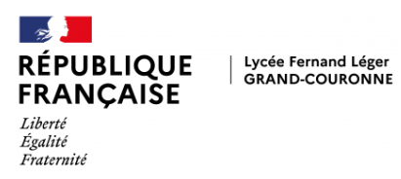


Téléphone
02.35.67.31.31
Mél.
0762836v@ac-normandie.fr

B.P. 4
Chemin des Coquereaux
76530 GRAND-COURONNE

https://leger-lyc.spip.ac-rouen.fr/

oratzDivision

Dossier suivi par
Prénom Nom
Téléphone
02 35 14 xx xx
Fax
02 35 14 xx xx
Mél.
prénom.nom
@ac-rouen.fr

25 rue de Fontenelle
76037 Rouen cedex 1

2026-2027
CAP
Agent Accompagnant au
Grand Age

(T AAGA)

(2 TP)
BAC Professionnel
Techniques du Géomètre et
De la Topographie

(2 TGT)
BAC Professionnel
Hygiène Environnement

(2 HE)
Conducteurs d’Engins
De Travaux Publics

(II CE)
CAP
Maintenance de Matériel
Travaux Publics

(II MM TP)
CAP
Conducteur Routier Marchandises

(II CRM)



Fournitures scolaires :

Physique –Chimie :
Des feuilles A4 petits carreaux pour prendre les cours
Une pochette ou un lutin pour ranger les cours
Une règle
Une calculatrice Casio fx92

Le 18 mai 2026

La Proviseure

Isabelle ROUSSEL

